专业培训记录
■QMS □50430

受审核方名称 |  | 青岛芊亿恒智能机械科技有限公司 |  |  | 专业小类/  项目代码 |  | 24.01.02
教师姓名 |  |  | 专业 | 24.01.02 | 培训地点 |  | 会议室
受培训人员 | 姓名
生产工艺/  服务过程 |  | 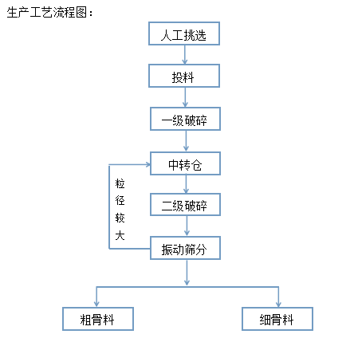
关键过程及需要确认的过程及主要控制参数 |  | 产品/服务名称 关键过程 控制内容（如尺寸、压力等）  建筑废弃物资源化综合利用 破碎 1）破碎机运转正常后才能投料，全部物料排出后才允许停机。 2）加负荷运转8小时，轴承温升不大于 40℃°。 3）各运行部位状况正常，满足无负和有负荷运转要求。 4）加料要求均匀，避免物料在破碎腔单边破载。  筛分 1）向筛网上给料必须均匀、连续，否则影响筛分效果； 2）随时查看轴承温度，一般温升不应超过70C； 3）筛架两侧弹簧弹性应同步，否则将因筛架振动不均使筛分效率降低； 4）按客户要求及产品质量标准要求使用合适规格筛网。  不存在需要确认过程；
相关质量法律法规的要求及产品标准 |  | 再生资源回收管理条例、再生资源回收管理办法、清洁生产促进法、循环经济促进法、固体废物污染环境防治法、一般工业固体废物贮存、处置场污染控制标准、质量法、计量法等  产品执行标准：普通混凝土用砂、石质量及检验方法标准JGJ52-2006和客户要求
检验和试验项目及要求(如有型式试验要求,要进行说明) |  | 按普通混凝土用砂、石质量及检验方法标准JGJ52-2006和客户要求执行
其它相关知识 |  | /
填表人  (专业人员) |  |  | 日期 |  |  | 2022.12.8
审核组长 |  |  | 日期 |  |  | 2022.12.8

注：如有其他培训内容或空格不够可另加附页

